**桃園市立大有國民中學113學年度第一學期第三次評量試卷**

|  |  |  |  |  |  |  |  |  |  |
| --- | --- | --- | --- | --- | --- | --- | --- | --- | --- |
| 年 級 | **八** | 考 試  科 目 | **歷史** | | | 命 題  範 圍 | Ｌ５－Ｌ６ | 作 答  時 間 | 45分 |
| 班 級 |  | 姓 名 |  | 座 號 |  | 分 數 |  | | |

一、單一選擇題（第1-10題，每題3分，其餘每題2分）

1. 清代時，某國的使臣說道：「我國買了太多的茶葉、絲綢、瓷器，使我國的白銀大量流向中國，我們一定得將鴉片出口到中國，才能將這些白銀賺回來。」請問：這應該是哪一個國家使臣的言論？　(A)美國　(B)英國　(C)法國　(D)德國。
2. 自強運動期間，官員在各地籌辦鐵路，卻有人認為築鐵路會破壞龍脈。請問：由此例可推斷哪一項自強運動失敗的原因？　(A)改革重心偏向軍事與經濟　(B)政策缺乏完整規畫　(C)忽視西方的政治制度與思想觀念　(D)守舊派人士的攻擊。
3. 右表為秋瑾的生平事蹟，關於秋瑾的敘述，下列何者正確？　(A)秋瑾終身未能突破中國傳統婚姻的束縛　(B)秋瑾主張以溫和改革的方式使國家富強　(C)秋瑾的生平顯示清末女權意識逐漸抬頭　(D)秋瑾兼顧家庭與事業為新時代女性典範。
4. 「不信教的中國人常指控，許多基督徒只在神父面前表現得還可以，在背後便作威作福，並且惡意對待所有鄰居，但神父很少看到這些教徒平時的行為，總是出面幫忙施壓，以對抗異教徒。」請問：以上紀錄可以用來說明晚清的何種現象？　(A)為什麼清廷要推行新政　(B)為什麼通商口岸要劃定外國租界　(C)為什麼乾隆皇帝僅允許一港通商　(D)為什麼中國民眾仇洋反教。
5. 清末一部名為《清稗類鈔》的書籍，有以下紀錄：「東方人常食五穀，西方人常食肉類。食五穀者，其身體必遜於食肉類之人，食葷者，必強於茹素之人。故飲食一事，實有關於民生國計也。吾國人若能與歐美人同一食品，自不患無強盛之一日。」請從上文內容來判斷作者對西餐的態度為何？　(A)支持，因為西餐比中餐更美味　(B)反對，認為中餐比西餐更營養　(C)支持，認為西餐比中餐更能強身健體　(D)反對，認為中餐文化比西餐更優雅高貴。
6. 維垣看到一份清末的報紙寫道：「慈禧太后臨朝垂簾聽政，軟禁皇帝，並宣布逮捕主張新政的人士，譚嗣同等『戊戌六君子』因此被逮捕，最後在菜市口斬首示眾。」請問：上述的報紙報導的應該是何事？　(A)戊戌政變　(B)戊戌變法　(C)自強新政　(D)百日維新。
7. 一位英國官員說道：「我們跟中國的貿易量十分龐大，如果能取得□□的權利，就可以減少貨物進口到中國時所需繳納的費用。」請問：這位英國官員提到的是什麼權利？　(A)領事裁判權　(B)協定關稅　(C)五口通商　(D)割讓香港。
8. 清末曾有人說：「而今也於東方大陸，有最大之國，最腴之壤，最腐敗之政府，最散弱之國民。彼族一旦窺破內情，於是移其所謂民族帝國主義者，如群蟻之附羶，如萬矢之向的，離然而集注於此一隅。彼俄人之於滿洲，德人之於山東，英人之於揚子江流域，法人之於兩廣，日人之於福建，亦皆此新主義之潮流，迫之不得不然也。」意思是中國政局腐敗，國土被帝國主義侵略者占據瓜分。依照這位知識分子所描述的清朝政局推斷，這應該是哪一場戰爭後，才有如此的局勢？　(A)鴉片戰爭　(B)英法聯軍　(C)甲午戰爭　(D)八國聯軍。
9. 自強運動與戊戌變法都是中國近代非常重要的改革運動，關於這兩個改革的共同點，下列敘述何者正確？　(A)皆因對外戰敗刺激而展開　(B)皆重視理念層次的改革　(C)皆獲得守舊派人士支持　(D)兩個改革運動皆成功推展。
10. 一份報紙斗大的標題寫道：「洋人的世界末日——在民眾日漸升高的仇洋情緒中，各地都有燒教堂、殺洋人，並到處毀壞鐵路及電線桿等洋物的現象，北京城籠罩在恐怖的殺戮氣氛中……。」請問：報紙中描述的應該是下列哪一事件爆發的原因？　(A)牡丹社事件　(B)臺灣民主國　(C)英法聯軍　(D)八國聯軍。
11. 承上第10題，當時流傳的口號：「痛恨大毛子，仇視二毛子，無洋不反，凡外皆仇。」這應該是哪一團體提出的救國運動？　(Ａ)興中會　(Ｂ)義和團　(Ｃ)天地會　(Ｄ)同盟會。
12. 馬偕是來自加拿大的醫生，他將畢生的精力都奉獻給臺灣，引進新式的西醫制度，也教育臺灣的女性同胞。馬偕之所以可以前往臺灣，是受到下列哪場戰爭的影響？　(A)甲午戰爭　(B)牡丹社事件　(C)鴉片戰爭　(D)英法聯軍。
13. 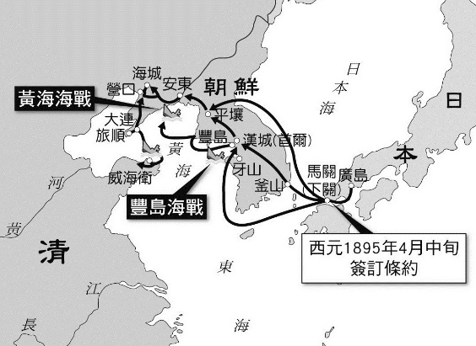右圖為中國某次戰爭的路線圖。在這場戰爭中，清廷再次慘遭敗績，並簽訂另一個不平等條約，使其帝國威勢更是雪上加霜。請問：由圖中可判斷這應該是哪一場戰爭？　(A)鴉片戰爭　(B)八國聯軍　(C)英法聯軍　(D)甲午戰爭。
14. 冠語在資料庫中，看到一張清末的文宣寫道：「纏了腳……腳又疼，骨又痛，十指連心要活命……」。上述資料，最有可能為下列何者所推行的天足理念？　(A)李鴻章　(B)梁啟超　(C)光緒皇帝　(D)慈禧太后。
15. 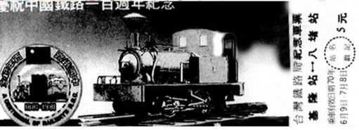貝克漢是清末來中國的英國傳教士，某日他打傷中國人霍小乙，小乙一狀告到官府，但官員卻表示無法依中國法律將貝克漢治罪。以上這種情況是由於英國人在華享有何特權？　(A)片面最惠國待遇　(B)領事裁判權　(C)宗教自主權　(D)協定關稅。
16. 右圖是過去發行的一張紀念鐵路車票，臺灣鐵路始於劉銘傳的建造，劉銘傳在臺灣的建設，可視為□□□□的一部分。□□□□指的是下列哪項改革？(A)辛亥革命　(B)工業革命　(C)戊戌變法　(D)自強運動。
17. 下列何人被認為是中國近代史上最具影響力的人物之一，一百多年前，他揭起一場轟轟烈烈的禁煙運動，並在廣州虎門銷毀兩萬多箱的鴉片。然而，卻因道光帝的反覆無常，加上主張和談的大臣太多，他終於在這種無能為力的大環境下功敗垂成，含恨而逝。依據內容判斷，此人是誰？　(A)李鴻章　(B)林則徐　(C)劉銘傳　(D)曾國藩。
18. 小儀在參觀一場以報刊發行歷史為主題的展覽時，看見展櫃中陳列了附圖中的文獻。根據說明文字判斷，下列關於這份文獻的敘述，何者正確？(A) 此報刊有助於西方知識、風潮傳播　(B)此類報刊最早由中國商人發行　(C)閱報文化於晚清時由內地傳入租界　(D) 此報刊創刊於清朝初年，歷史悠久。
19. 19　世紀中葉，日本民間出現歌謠，歌詞內容如下：「泰平の眠りを覺ます上喜撰、たつた四杯で夜も眠れず。」歌詞中「」是一種日本茶，與「蒸汽船」諧音；整句的意思是說：「上喜撰（蒸汽船）喚醒太平夢，喝上四杯便再眠。」影射幕府以為的太平盛世被蒸汽船來訪打破了。請問：上述事件為何？　(Ａ)黑船事件　(Ｂ)鴉片戰爭　(Ｃ)天朝體制　(Ｄ)禮儀之爭。
20. 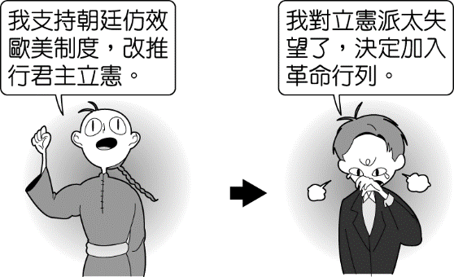由於戰爭失敗，國勢動盪不安，光緒皇帝下詔改革，此即「戊戌變法」。請問：下列何者可能是這次改革的內容？　(Ａ)著重模仿西方器物，講求船堅炮利　(Ｂ)謀求制度層面的革新，並設立京師大學堂　(Ｃ)設立中國第一個辦理外交事務的現代機構「總理各國事務衙門」　(Ｄ)廢除科舉，結束這項持續一千三百多年的選才辦法。
21. 阿龍是清末的知識分子，他以救國救民為己任，右圖為他在宣統　3　年前後立場的轉變。請問：阿龍會有此種轉變，可能是受到下列哪一歷史因素的影響？(Ａ)推行自強運動　(Ｂ)義和團成立　(Ｃ)皇族內閣成立　(Ｄ)戊戌變法失敗。
22. 有兩位知識分子，正在談論清政府所公布的詔令。文浩說道：「我辛辛苦苦寒窗苦讀十年，就是為了要在科考上一舉成名，從此光耀門楣，如今一切都成了泡影。」俊熙回答道：「是啊！政府廢除科舉考試，等於是斷了我們的出路，我們以後該何去何從呢？」根據這兩位知識分子的談話內容可知，當時政府正在推動哪一項改革？　(A)自強運動　(B)戊戌變法　(C)立憲運動　(D)庚子後新政。
23. 中國開港通商後，城市風貌有很大的改變。請問：附表中何者**錯誤**？

|  |  |
| --- | --- |
| 甲 | 斷髮放足逐漸普遍 |
| 乙 | 西服逐漸流行 |
| 丙 | 煤氣燈取代傳統蠟燭照明 |
| 丁 | 番菜館僅限男性用餐 |

(Ａ)甲　(Ｂ)乙　(Ｃ)丙　(Ｄ)丁。

1. 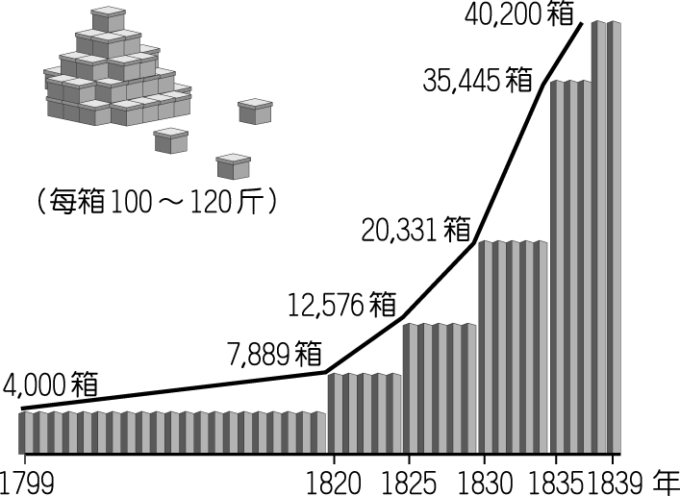西元　1898　年某日的號外響徹街頭，號外上用聳動的標題寫著：「老佛爺重行視事，皇帝被幽禁於瀛臺，康梁已不見蹤影，朝廷全力緝拿中……。」請問：此份號外的內容所指何事？　  
   (Ａ)自強運動　(Ｂ)百日維新　(Ｃ)戊戌變法　(Ｄ)戊戌政變。
2. 右圖是清末輸入中國某種貿易商品的統計圖，這項商品大幅改變原先中國與西方國家的貿易狀況，甚至還引發了戰爭。請問：圖中的商品應該是下列何者？(Ａ)絲綢　(Ｂ)瓷器　(Ｃ)稻米　(Ｄ)鴉片。
3. 某城市觀光資料提到：「本市原本是一個小縣城，是晚清首次對外開港的五大港之一，此後，外國人移居本地漸增，也開闢棋盤式的西式道路，西方物質文明快速輸入。」請問：此城市最有可能是下列何者？　(Ａ) 上海　(Ｂ)安平　(Ｃ)天津　(Ｄ) 南京。
4. 中日兩國都曾經閉關自守（鎖國）過，後來也都因著列強武力的威脅和侵逼而被迫開港通商。請問：關於中日這方面的歷史，下列的比較說明，何者敘述**錯誤**？　(Ａ)英國首先打開中國的門戶，而美國首先打開日本的門戶　(Ｂ)兩國被迫打開門戶的時間都是發生在　19　世紀　(Ｃ)兩國被迫開港通商後均立刻展開了變法圖強的改革　(Ｄ)中國第一個改革自強運動，比日本明治維新的改革時間要早。
5. 古今中外，只要大動干戈，發生戰爭，戰敗國大多是割地賠款。下列哪一場戰爭，中國戰敗，雖無割地，但卻付出鉅額賠款，使中國的國計民生經濟嚴重受損？　(Ａ)鴉片戰爭　(Ｂ)英法聯軍　(Ｃ)甲午戰爭　(Ｄ)八國聯軍。
6. 宋朝人以女子小腳為美，至清代纏足之風蔓延至社會各階層的女子，還出現了「三寸金蓮」之說，到了清末卻在中國女學堂章程中特別提及「女子纏足有違體育之道，務須逐漸解除。」以下是中國清末民初婦女纏足人數A和女學堂數B，哪一張曲線圖最符合實際情形？  
   (A) (B) (C) (D)

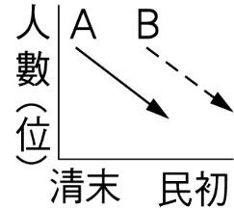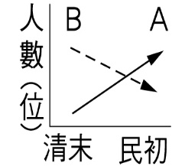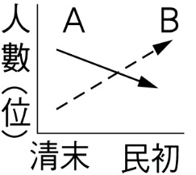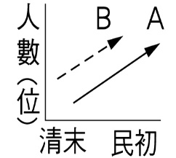

1. 老師以因果關係說明清末中國面臨戰爭後而加以應變的過程（如下表）。請問：這樣的因果關係詮釋，下列何者正確？

|  |  |  |
| --- | --- | --- |
|  | 戰爭 | 因應 |
| 甲 | 鴉片戰爭 | 自強運動 |
| 乙 | 英法聯軍 | 立憲運動 |
| 丙 | 日俄戰爭 | 戊戌變法 |
| 丁 | 八國聯軍 | 庚子後新政 |

(Ａ)甲　(Ｂ)乙　(Ｃ)丙　(Ｄ)丁。

1. 清朝初期時，英國派特使來華，曾提出以下的要求。由此可以看出英國最希望改善與中國的何種關係？

‧開放寧波、舟山、天津、廣州之中一地或數地為貿易口岸

‧允許英國商人比照俄國之例在北京設一倉庫以收貯發賣貨物，在北京設立常設使館

‧允許英國在舟山附近一島嶼修建設施，作存貨及商人居住

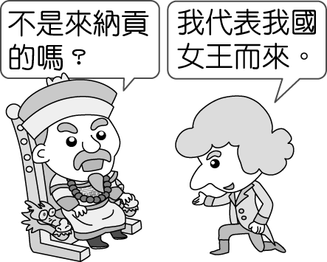 (Ａ)外交　(Ｂ)貿易　(Ｃ)宗教　(Ｄ)文化。

1. 右圖為　18　世紀末，英國大使覲見皇帝的示意圖。請問圖中的這位皇帝是下列何人？雙方又因何種衝突，不歡而散？　(Ａ)康熙皇帝；國土糾紛　(Ｂ)雍正皇帝；禁教因素　(Ｃ)乾隆皇帝；禮儀問題　(Ｄ)道光皇帝；貿易糾紛。
2. 考試成績出爐，阿威興奮的又叫又跳，阿威靠著優異的成績得以進入□就讀，阿威的爺爺開心的說：「我孫子可是進了以前的京師大學堂讀書呀！」請問：阿威應該是錄取哪間學校了？　(Ａ)臺灣大學　(Ｂ)臺北大學　(Ｃ)中央大學　(Ｄ)北京大學。
3. 清末一位學者有感而發的說：「民主革命破壞力太大，中國已有東亞病夫之名，不應服食猛藥，而導致國家滅亡。英、日兩國皆以君主立憲而國家富強，可為取法的對象。」針對當時中國的危局，這位學者最可能採取何種行動？　(A)參與革命推翻滿清　(B)練習拳法抵禦外侮　(C)建議朝廷推行憲政　(D)購買西式槍炮抗敵。
4. 下列關於近代中國的敘述，哪項與史實**不符合**？　(A)中國的朝貢制度以及通商限制太多，引起外商不滿

　(B)禁煙的衝突，是鴉片戰爭的原因　(C)鴉片戰爭使中國歷史轉入前所未有的局面　(D)鴉片戰爭後與英國簽訂條約，割讓臺灣給英國。

**二、題組（每題2分）**

**【題組】歷史上的琉球王國與中國關係密切，在雙方數百年的交流之下，琉球文化在飲食、語言、風俗，甚至武術都受到中國影響。例如十九世紀前期琉球武術家佐久川寬賀，數度跟隨使節團前往中國，得以拜訪大師精進武藝，並將中國拳法融入傳統武術之中，形成「唐手」，他也被琉球人尊稱為「唐手佐久川」。之後，「唐手」得到琉球士族的重視，成為士族間秘傳的武術。十九世紀末，由於政治局勢發生變化，琉球王國遭到他國併吞，國王與士族被迫前往新統治者的都城居住，「唐手」也隨之傳入該國。經過一段時間的發展，「唐手」名稱改為同音異字的「空手」，即為今日的「空手道」。空手道在世界各地逐漸普及，並曾經被納入奧運比賽項目。**

1. 上文中「唐手佐久川」與王國的使節團得以前往中國，最可能與明、清時期中國何項外交政策有關？　(A)聯合西域部族對抗外患　(B)簽訂條約，開放五口通商　(C)與受冊封國家建立朝貢關係　(D)訂定澶淵之盟，以兄弟相稱。
2. 上文提及「政治局勢發生變化」，造成「唐手」傳入外國，此一變化最可能是指下列何者？　(A)中國因甲午戰爭失敗割讓領土　(B)天皇積極效法唐朝推展新制度　(C)珍珠港事變導致美國對日宣戰　(D)日本藉由牡丹社事件取得此地。

**【題組】上海，本是名不見經傳的地方，但經過歲月的陶冶和洗鍊，現在已經成為中國最大的商港，今日地位已非昔比。在現今這個現代化的國際都會裡，有許多中西合璧的建築物，訴說著這個繁榮城市的滄桑與變遷。請問：**

1. 小舟若搭乘多啦　A　夢的時光機，抵達　19　世紀末　20　世紀初的文中城市，他應該不會看到下列何種場景？　(Ａ)婦女乘著自行車到新式工廠去工作　(Ｂ)晚上有電燈照亮街頭，上海成為「不夜之城」　(Ｃ)人民到戲院去欣賞電影，之後去西式餐廳吃飯　(Ｄ)人手一款筆記型電腦，大家忙著玩電動玩具。
2. 上文中的城市有許多中西合璧的建築物，原因在於它很早就開放通商。該城市的開放通商始於清末的哪一個戰爭？　(Ａ)甲午戰爭　(Ｂ)八國聯軍　(Ｃ)鴉片戰爭　(Ｄ)英法聯軍。

**【題組】請閱讀資料，回答下列問題：**

1. 根據上文得知，「中華一番」所描繪的時代背景可能是下列何者？　(A)唐末宋初　(B)宋末元初　(C)元末明初　(D)清末民初。
2. 文中提到的廣州，在中國歷史上一值佔有重要地位。下列關於廣州的敘述，何者完全正確？　(A)在宋、元時期就是中國唯一市舶司所在地　(B)在乾隆皇帝時期被指定為唯一的貿易港口　(C)位於長江出海口，為中國經濟第一大城　(D)因地理位置接近日本，建築風格有日式風貌。
3. 文中提到服裝上也有極大的改變。請問主要的改變可能是下列何者？　(A)男性換上西裝，女性穿上洋裝　(B)男性穿著長袍馬褂，女性穿著端莊旗袍　(C)無論男女，皆習得騎馬狩獵的技巧　(D)男性編著小辮子，女性裹小腳。

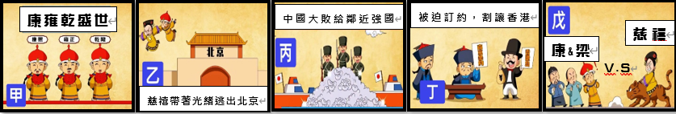**【題組】根據下列漫畫，回答相關問題（圖片引自─《爆笑中國歷史》4）：**

1. 觀察上圖漫畫丙與丁，下列敘述何者**不正確**？(A)丙圖中的『鄰近強國』指的是日本　(B)因為丙圖中所描述的戰爭，中國付出了史上最多的賠款　(C)丁圖中描繪的條約，是清朝簽訂的第一個不平等條約　(D)丁圖中描繪的戰爭，並沒有帶給清朝太多的反省與改變。
2. 觀察上圖漫畫乙與戊，圖中重要角色─慈禧太后，下列關於她的描述，何者最為正確？(A)乙圖漫畫中所描述的事件，是清朝首都第一次被攻陷　(B) 乙圖漫畫描繪的事件是英法聯軍　(C)戊圖漫畫中的皇帝推動了清朝第一次的改革運動　(D)戊圖漫畫中的慈禧太后與皇帝持相反的立場。
3. 按照史實的發生順序，以下排列何者正確？(A)甲丁丙戊乙　(B)甲丁乙丙戊　(C)丁丙乙戊甲　(D)甲丁戊乙丙。